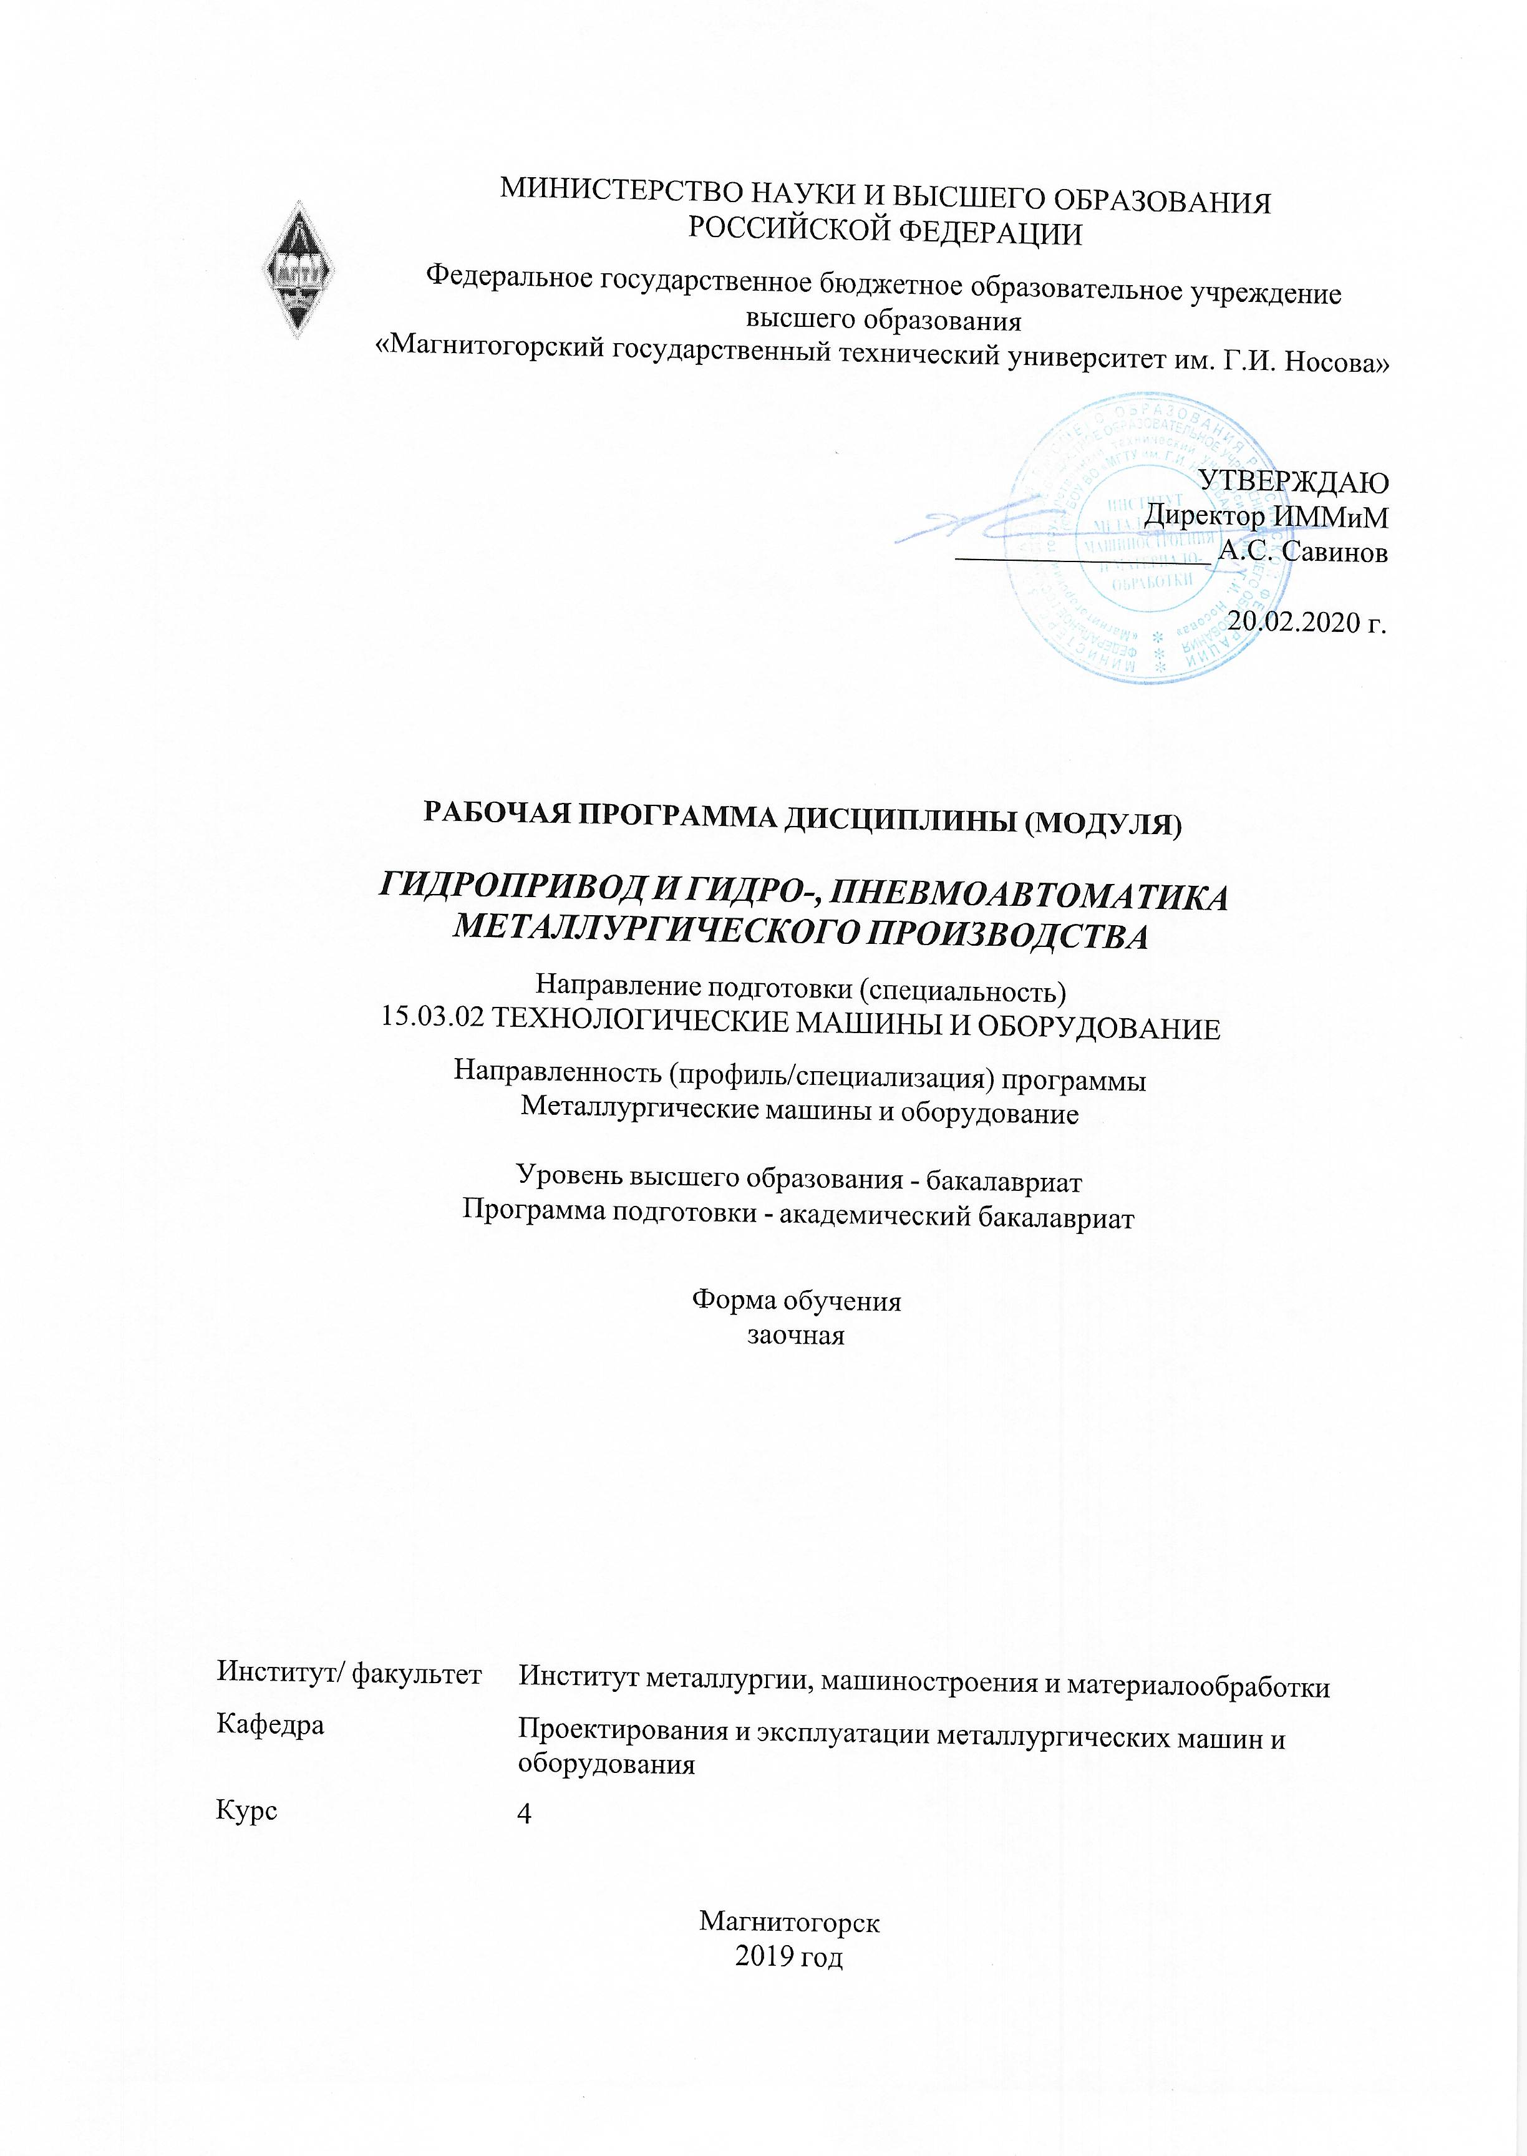

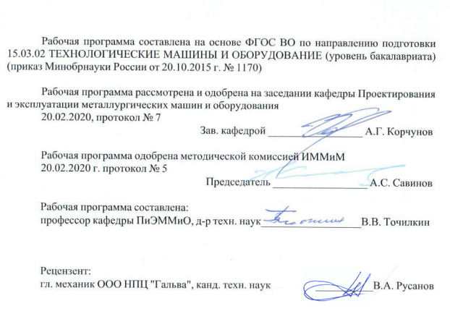

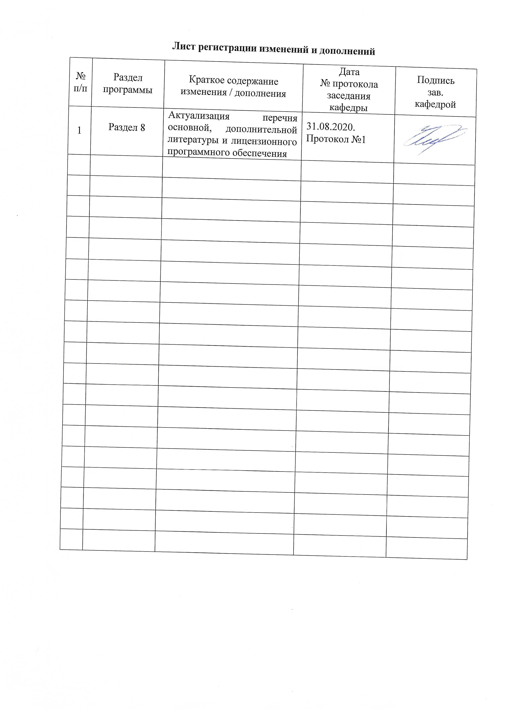

|  |  |
| --- | --- |
| **1** **Цели** **освоения** **дисциплины** **(модуля)** | |
| 1. Формирование у студентов системы знаний по проблемам гидропривода и гидро-, пневмоавтоматики металлургических заводов.  2. Овладение основными принципами построения гидравлических и пневматических схем для решения конкретных конструкторских, технологических и эксплуатационных задач, связанных с системами гидравлического и пневматического приводов в технологических машинах.  3. Формирование знаний по выбору новых эффективных систем гидропривода и гидро-, пневмоавтоматики машин, агрегатов и оборудования металлургических заводов.  4. Приобретение навыков решения практических задач по расчету и конструированию гидропривода и гидро-, пневмоавтоматики машин, агрегатов и оборудования металлургических заводов.  5. Овладение достаточным уровнем профессиональных компетенций в соответствии с требованиями ФГОС ВО по направлению 15.03.02 Технологические машины и оборудование. | |
|  |  |
| **2** **Место** **дисциплины** **(модуля)** **в** **структуре** **образовательной** **программы** | |
| Дисциплина Гидропривод и гидро-, пневмоавтоматика металлургического производства входит в вариативную часть учебного плана образовательной программы.  Для изучения дисциплины необходимы знания (умения, владения), сформированные в результате изучения дисциплин/ практик: | |
| Механика жидкости и газа | |
| Физика | |
| Сопротивление материалов | |
| Теория машин и механизмов | |
| Основы проектирования | |
| Знания (умения, владения), полученные при изучении данной дисциплины будут необходимы для изучения дисциплин/практик: | |
| Механическое оборудование сталеплавильных цехов | |
| Производственная - практика по получению профессиональных умений и опыта профессиональной деятельности | |
| Управление техническими системами | |
| Подготовка к защите и защита выпускной квалификационной работы | |
| Подготовка к сдаче и сдача государственного экзамена | |
| Производственная – преддипломная практика | |
|  |  |
| **3** **Компетенции** **обучающегося,** **формируемые** **в** **результате** **освоения**  **дисциплины** **(модуля)** **и** **планируемые** **результаты** **обучения** | |
| В результате освоения дисциплины (модуля) «Гидропривод и гидро-, пневмоавтоматика металлургического производства» обучающийся должен обладать следующими компетенциями: | |
| Структурный  элемент  компетенции | Планируемые результаты обучения |
| ПК-5 способностью принимать участие в работах по расчету и проектированию деталей и узлов машиностроительных конструкций в соответствии с техническими заданиями и использованием стандартных средств автоматизации проектирования | |

|  |  |
| --- | --- |
| Знать | - терминологию по основам расчета и проектирования объектов гидравлического оборудования;  - основы расчета и проектирования объектов гидравлического оборудования;  - этапы и последовательность проектирования объектов гидравлического оборудования. |
| Уметь | - составлять техническое задание, разрабатывать техническое предложение на основе знаний технологии и оборудования гидравлического оборудования;  - разрабатывать техническое предложение, выполнять эскизный проект на основе знаний технологии и оборудования  гидравлического оборудования;  - на основе знаний технологии и оборудования гидравлического оборудования металлургических предприятий, проводить необходимые проектные расчеты. |
| Владеть | - навыками подготовки технической документации при разработке гидравлического оборудования металлургических машин;  - навыками проведения расчетов систем гидравлического привода металлургических машин и агрегатов. |
| ПК-12 способностью участвовать в работах по доводке и освоению технологических процессов в ходе подготовки производства новой продукции, проверять качество монтажа и наладки при испытаниях и сдаче в эксплуатацию новых образцов изделий, узлов и деталей выпускаемой продукции | |
| Знать | - основные определения и понятия в области гидравлических машин и оборудования;  - ранее накопленный опыт подготовки производства новой продукции гидравлического оборудования металлургических заводов; технологические процессы расчета деталей и узлов гидравлического оборудования металлургических заводов  - особенности испытаний при сдаче в эксплуатацию новых образцов изделий гидравлического оборудования металлургических заводов. |
| Уметь | -участвовать в работах по доводке и освоению технологических процессов гидравлического оборудования металлургических заводов;  -проверять качество монтажа и наладки при испытаниях деталей и узлов гидравлического оборудования; участвовать в работах по доводке и освоению технологических процессов гидравлического оборудования металлургических заводов;  - применять испытания при сдаче в эксплуатацию новых образцов изделий гидравлического оборудования; проверять качество монтажа и наладки при испытаниях деталей и узлов гидравлического оборудования металлургических заводов. |
| Владеть | -навыками участия в работах по доводке и освоению технологических процессов гидравлического оборудования металлургических заводов;  -навыками проверки качества монтажа и наладки при испытаниях деталей и узлов гидравлического оборудования;  -навыками испытаний при сдаче в эксплуатацию новых образцов изделий гидравлического оборудования. |

|  |  |
| --- | --- |
| ПК-13 умением проверять техническое состояние и остаточный ресурс технологического оборудования, организовывать профилактический осмотр и текущий ремонт технологических машин и оборудования | |
| Знать | - методы организации профилактического осмотра в области гидравлического оборудования металлургических заводов;  - методы проверки технического состояния и остаточного ресурса технологического оборудования гидравлического оборудования;  - методы текущего ремонта технологических машин и оборудования гидравлического оборудования; методы организации профилактического осмотра в области гидравлического оборудования металлургических заводов. |
| Уметь | - самостоятельно организовывать профилактический осмотр в области гидравлического оборудования металлургических заводов;  - применять методы текущего ремонта технологических машин и оборудования гидравлического оборудования металлургических заводов. Самостоятельно организовывать профилактический осмотр в области гидравлического оборудования металлургических заводов;  - применять методы проверки технического состояния и остаточного ресурса технологического оборудования гидравлического оборудования металлургических заводов. |
| Владеть | -навыками самостоятельной организации профилактического осмотра в области гидравлического оборудования металлургических заводов;  - навыками текущего ремонта технологических машин и оборудования гидравлического оборудования металлургических заводов;  - навыками проверки технического состояния и остаточного ресурса технологического оборудования гидравлического оборудования металлургических заводов. |

|  |  |  |  |  |  |  |  |  |  |
| --- | --- | --- | --- | --- | --- | --- | --- | --- | --- |
|  | **4.** **Структура,** **объём** **и** **содержание** **дисциплины** **(модуля)** | | | | | | | | |
| Общая трудоемкость дисциплины составляет 4 зачетных единиц 144 акад. часов, в том числе:  – контактная работа – 10,7 акад. часов:  – аудиторная – 10 акад. часов;  – внеаудиторная – 0,7 акад. часов  – самостоятельная работа – 129,4 акад. часов;  – подготовка к зачёту – 3,9 акад. часа  Форма аттестации - зачет | | | | | | | | | |
|  |  |  |  |  |  |  |  |  |  |
| Раздел/ тема  дисциплины | | Курс | Аудиторная  контактная работа  (в акад. часах) | | | Самостоятельная работа студента | Вид самостоятельной  работы | Форма текущего контроля успеваемости и  промежуточной аттестации | Код компетенции |
| Лек. | лаб.  зан. | практ. зан. |
| 1. | | |  | | | | | | |
| 1.1  Насосы и аппаратура гидравлических систем металлургических машин. Условные обозначения, применяемые в гидравлических и пневматических схемах. Элементы электрогидравлических и электропневматических схем. Устройства ввода информации в электрогидравлических и электропневматических схемах. Устройства преобразования и обработки информации. Устройства преобразования в электрогидравлических и электропневматических схемах. Булева математика. Реализация логических функций. Устройства обработки информации в электрогидравлических и электропневматических схемах. | | 4 | 1 |  | 1 | 20 | изучение материала, подготовка к практическому занятию, выполнение контрольной работы | Устный опрос, сдача лабораторной работы | ПК-5, ПК-12, ПК-13 |
| 1.2 Гидроприводы с электрическим пропорциональным управлением.  Пропорциональные электромагниты. Гидравлические аппараты с электрическим пропорциональным управлением. | | 1 |  | 1 | 20 | изучение материала, подготовка к практическому занятию, выполнение контрольной работы | Сдача практической работы | ПК-5, ПК-12, ПК-13 |
| 1.3 Электронные усилители. Электрогидравлические усилители. | | 0,5 |  | 1 | 20 | изучение материала, подготовка к практическому занятию, выполнение контрольной работы | Сдача практической работы | ПК-5, ПК-12, ПК-13 |
| 1.4 Аппаратура пневматических систем металлургических машин. Системы подготовки сжатого воздуха. Пневматические исполнительные устройства, распределительная и регулирующая аппаратура. | | 0,5 |  | 1/1И | 20 | изучение материала, подготовка к практическому занятию, выполнение контрольной работы | Сдача практической работы | ПК-5, ПК-12, ПК-13 |
| 1.5 Пневматические системы управления металлургических машин. Типовые схемы пневмоприводов с цикловым, позиционным и контурным системами управления металлургических машин. | | 0,5 |  | 1 | 20 | изучение материала, подготовка к практическому занятию, выполнение контрольной работы | Сдача практической работы | ПК-5, ПК-12, ПК-13 |
| 1.6 Системы управления гидро- и пневмоприводами металлургических машин и технологических комплексов | | 0,5 |  | 1/1И | 29,4 | изучение материала, подготовка к практическому занятию, выполнение контрольной работы | Сдача практической работы, проверка контрольной работы | ПК-5, ПК-12, ПК-13 |
| 1.7 Зачет | |  |  |  |  | Подготовка к зачету | Зачет | ПК-5, ПК-12, ПК-13 |
| Итого по разделу | | | 4 |  | 6/2И | 129,4 |  |  |  |
| Итого за семестр | | | 4 |  | 6/2И | 129,4 |  | зачёт |  |
| Итого по дисциплине | | | 4 |  | 6/2И | 129,4 |  | зачет | ПК-5,ПК- 12,ПК-13 |

|  |
| --- |
| **5** **Образовательные** **технологии** |
|  |
| Для реализации предусмотренных видов учебной работы в качестве образовательных технологий в преподавании дисциплины «Гидропривод и гидро-, пневмоавтоматика металлургического производства» используются традиционная, информационно-коммуникационная образовательные технологии.  1. Традиционные образовательные технологии ориентируются на организацию образовательного процесса, предполагающую прямую трансляцию знаний от преподавателя к студенту (преимущественно на основе объяснительно-иллюстративных методов обучения). Учебная деятельность студента носит в таких условиях, как правило, репродуктивный характер.  Формы учебных занятий с использованием традиционных технологий:  Информационная лекция – последовательное изложение материала в дисциплинарной логике, осуществляемое преимущественно вербальными средствами (монолог преподавателя).  Практическое занятие, посвященное освоению конкретных умений и навыков по предложенному алгоритму.  2. Информационно-коммуникационные образовательные технологии – организация образовательного процесса, основанная на применении специализированных программных сред и технических средств работы с информацией.  Формы учебных занятий с использованием информационно-коммуникационных технологий:  Лекция-визуализация – изложение содержания сопровождается презентацией (демонстрацией учебных материалов, представленных в различных знаковых системах, в т.ч. иллюстративных, графических, аудио- и видеоматериалов  Передача необходимых теоретических знаний и формирование основных представлений по курсу «Гидро и пневмоавтоматика» происходит с использованием мультимедийного оборудования.  Для проведения лекционных занятий используется презентационное оборудование (проектор, экран, ноутбук).  Для выполнения лабораторных работ используется лабораторный практикум по механике жидкости и газа, который включает в себя:  -учебно-инженерную программу Fluid Sim;  -учебный комплекс «Пневмоавтоматика».  Для выполнения самостоятельных заданий студентам необходим персональный компьютер со стандартным пакетом Microsoft Office (Word, Excel, Power Point). |
|  |
| **6** **Учебно-методическое** **обеспечение** **самостоятельной** **работы** **обучающихся** |
| Представлено в приложении 1. |
|  |
| **7** **Оценочные** **средства** **для** **проведения** **промежуточной** **аттестации** |
| Представлены в приложении 2. |
|  |
| **8** **Учебно-методическое** **и** **информационное** **обеспечение** **дисциплины** **(модуля)** |
| **а)** **Основная** **литература:** |
| 1. Точилкин, В. В. Проектирование элементов металлургических машин и оборудования : учебное пособие / В. В. Точилкин, О. А. Филатова ; МГТУ. - Магнитогорск : МГТУ, 2017. - 1 электрон. опт. диск (CD-ROM). - Загл. с титул. экрана. - URL: <https://magtu.informsystema.ru/uploader/fileUpload?name=3319.pdf&show=dcatalogues/1/1138305/3319.pdf&view=true> (дата обращения: 23.10.2020). - Макрообъект. - Текст : электронный. - ISBN 978-5-9967-0975-5. - Сведения доступны также на CD-ROM. |
|  |

|  |  |  |  |  |
| --- | --- | --- | --- | --- |
| **б)** **Дополнительная** **литература:**   1. Пропорциональный гидропривод [Электронный ресурс] : лабораторный практикум / Е. Ю. Мацко, И. М. Кутлубаев, О. Р. Панфилова, И. Г. Усов ; МГТУ. - Магнитогорск : МГТУ, 2017. - 1 электрон. опт. диск (CD-ROM). - Режим доступа: [https://magtu.informsystema.ru/uploader/fileUpload?name=3368.pdf&show=dcatalogues/1/1139178/3368.pdf&view=true.](https://magtu.informsystema.ru/uploader/fileUpload?name=3368.pdf&show=dcatalogues/1/1139178/3368.pdf&view=true) - Макрообъект. 2. Мацко, Е. Ю. Гидравлика и гидропневмопривод : лабораторный практикум / Е. Ю. Мацко, И. Г. Усов ; МГТУ. - Магнитогорск : МГТУ, 2014. - 1 электрон. опт. диск (CD-ROM). - Загл. с титул. экрана. - URL: <https://magtu.informsystema.ru/uploader/fileUpload?name=1549.pdf&show=dcatalogues/1/1124731/1549.pdf&view=true> (дата обращения: 23.10.2020). - Макрообъект. - Текст : электронный. - Сведения доступны также на CD-ROM. 3. Мацко, Е. Ю. Основы функционирования гидропривода машин. Практикум . практикум. Ч. 1 / Е. Ю. Мацко, И. Г. Усов, В. С. Великанов ; МГТУ. - Магнитогорск : МГТУ, 2018. - 1 электрон. опт. диск (CD-ROM). - Загл. с титул. экрана. - URL: <https://magtu.informsystema.ru/uploader/fileUpload?name=3561.pdf&show=dcatalogues/1/1515155/3561.pdf&view=true> (дата обращения: 23.10.2020). - Макрообъект. - Текст : электронный. - Сведения доступны также на CD-ROM. 4. Точилкин, В. В. Проектирование элементов металлургических машин и оборудования : учебное пособие / В. В. Точилкин, О. А. Филатова, Е. О. Потешкина ; МГТУ. - Магнитогорск : МГТУ, 2015. - 163 с. : ил., табл., схемы. - URL: <https://magtu.informsystema.ru/uploader/fileUpload?name=1075.pdf&show=dcatalogues/1/1119705/1075.pdf&view=true> (дата обращения: 23.10.2020). - Макрообъект. - Текст : электронный. - ISBN 978-5-9967-0580-1. - Имеется печатный аналог. | | | | |
|  |  |  |  |  |
| **в)** **Методические** **указания:** | | | | |
| 1. Основы функционирования гидро- и электроприводов [Электронный ресурс] : практикум / В. С. Вагин, А. М. Филатов, А. Д. Кольга [и др.]. - Магнитогорск : МГТУ, 2014. - 190 с. : ил., табл. - Режим доступа: <https://magtu.informsystema.ru/uploader/fileUpload?name=868.pdf&show=dcatalogues/1/1118358/868.pdf&view=true> . - Макрообъект.  2. Гидромеханика [Электронный ресурс] : практикум / А. Д. Кольга, В. С. Вагин, А. И. Курочкин, Б. М. Габбасов ; МГТУ. - [2-е изд., подгот. по печ. изд. 2017 г.]. - Магнитогорск : МГТУ, 2018. - 1 электрон. опт. диск (CD-ROM). - Режим доступа <https://magtu.informsystema.ru/uploader/fileUpload?name=3466.pdf&show=dcatalogues/1/1514288/3466.pdf&view=true> - Макрообъект. | | | | |
|  |  |  |  |  |
| **г)** **Программное** **обеспечение** **и** **Интернет-ресурсы:** | | | | |
|  | | | | |
|
|  |  |  |  |  |
| **Программное** **обеспечение** | | | | |
|  | Наименование ПО | № договора | Срок действия лицензии |  |

|  |  |  |  |  |
| --- | --- | --- | --- | --- |
|  | MS Windows 7 Professional(для классов) | Д-1227-18 от 08.10.2018 | 11.10.2021 |  |
|  |  |
|  | MS Office 2007 Professional | № 135 от 17.09.2007 | бессрочно |  |
|  |  |
|  | 7Zip | свободно распространяемое ПО | бессрочно |  |
|  | АСКОН Компас 3D в.16 | Д-261-17 от 16.03.2017 | бессрочно |  |
|  | FAR Manager | свободно распространяемое ПО | бессрочно |  |
|  |  |  |  |  |
| **Профессиональные** **базы** **данных** **и** **информационные** **справочные** **системы** | | | | |
|  | Название курса | | Ссылка |  |
|  |  |
|  |  |
|  | Национальная информационно-аналитическая система – Российский индекс научного цитирования (РИНЦ) | | URL: <https://elibrary.ru/project_risc.asp> |  |
|  | Поисковая система Академия Google (Google Scholar) | | URL: <https://scholar.google.ru/> |  |
|  | Федеральное государственное бюджетное учреждение «Федеральный институт промышленной собственности» | | URL: <http://www1.fips.ru/> |  |

|  |  |  |  |  |
| --- | --- | --- | --- | --- |
| **9** **Материально-техническое** **обеспечение** **дисциплины** **(модуля)** | | | | |
|  |  |  |  |  |
| Материально-техническое обеспечение дисциплины включает: | | | | |

|  |
| --- |
| В соответствии с учебным планом по дисциплине предусмотрены следующие виды занятий: лекции, практические занятия, самостоятельная работа, консультации, зачет.  Учебные аудитории для проведения занятий лекционного типа:  - мультимедийные средства хранения, передачи и представления информации.  Учебные аудитории для проведения занятий для проведения практических занятий:  - мультимедийные средства хранения, передачи и представления информации;  - доска, мультимедийный проектор, экран.  Учебные аудитории для проведения групповых и индивидуальных консультаций, текущего контроля и промежуточной аттестации  - мультимедийные средства хранения, передачи и представления информации;  - доска, мультимедийный проектор, экран.  Помещения для самостоятельной работы обучающихся:  - персональные компьютеры с пакетом MS Office, выходом в интернет и с доступом в электронную образовательную среду университета.  Помещения для хранения и профилактического обслуживания учебного оборудования:  - стеллажи для хранения учебно-наглядных пособий и учебно-методической документации.  Лаборатория «Пневмо-гидроавтоматики» : Стенд по системам управления и гидро- пневмоавтоматике фирмы «Фесто».  Лаборатория оснащена :  • Учебные фильмы по гидравлическому приводу и гидро-пневмоавтоматике технологических машин.  • Компьютерные программы по системам управления и гидро- пневмоавтоматике фирмы «Фесто». |

Приложение 1

**Учебно-методическое обеспечение самостоятельной работы студентов**

***Примерные задания на лабораторных занятиях***

1. Разработать гидравлическую (пневматическую) систему управления цилиндром одностороннего действия. Управление непрямое, с использованием роликов. Приложенная масса груза 20 кг.
2. Разработать электрическую систему управления цилиндром одностороннего действия . Приложенная масса груза 50 кг. Предусмотреть регулирование скорости прямого хода штока. При достижении давления в поршневой полости 4,5 МПа, должна загореться сигнальная лампочка. Представить график перемещений , нагрузки, скоростей штока ГЦ.
3. Разработать электрическую систему управления цилидром двустороннего действия, с управлением от 4/2 распределителя с электромагнитным управлением без пружин (с ручным дублированием). Представить график перемещений и скоростей штока ГЦ.
4. Разработать систему управления для последовательной работы двух ГЦ. Второй ГЦ выдвигается после полного выдвижения первого ГЦ и достижения давления в первом ГЦ давления 4 МПа. Предусмотреть дроссельное регулирование скорости, регулирование давления во втором ГЦ на рабочем ходе.

***Примерные задания на практических занятиях***

Построить программе FluidSim электрогидравлические схемы.

**Электрогидравлическая схема с применением дизъюнкции**

Для загрузки и выгрузки деталей дверь котла должна быть открыта на короткое время. Для открытия и закрытия двери служит двухсторонний цилиндр. Управление цилиндром возможно, как с помощью ручной кнопки, так и от ножной педали. После окончания воздействия на соответствующую кнопку или педаль цилиндр должен совершить обратный ход и закрыть дверь котла.

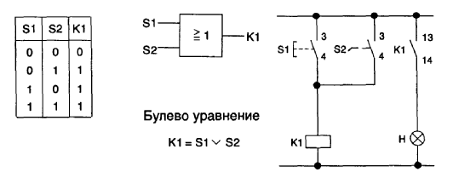

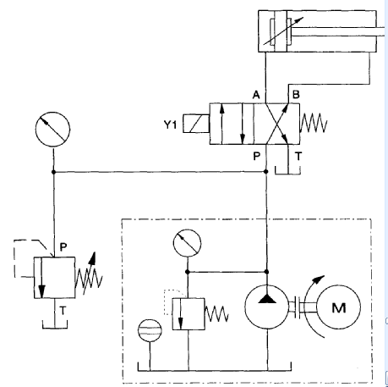

1 электрическая схема

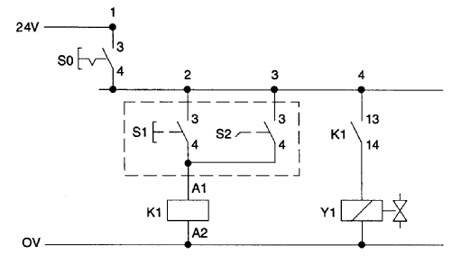

2 электрическая схема

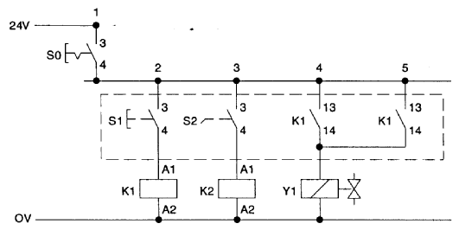

**Электрогидравлическая схема с применением логической функции «исключенное «ИЛИ» в схеме (функция НЕ ИЛИ)»**

**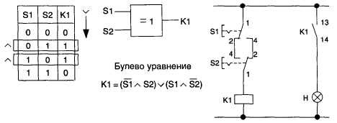**

**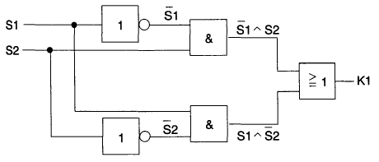**

**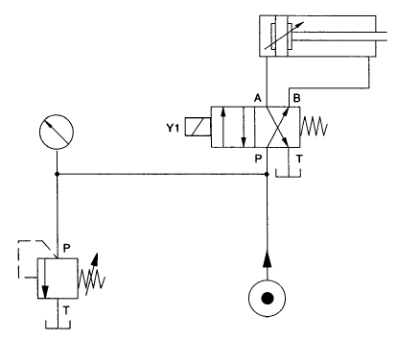**

1 электрическая схема с переключающими контактами (самостоятельно)

1. электрическая схема с нормально разомкнутыми контактами

**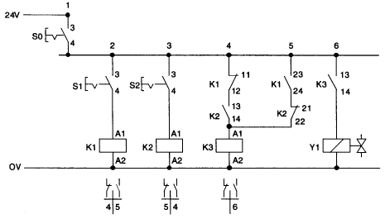**

**3. Система управления последовательностью действий по давлению и пути**

## Шаг 1

Заполните функциональную диаграмму. Помните, что условия запуска заданы в описании проблемы. Обозначьте конечный выключатель, который контролирует крайнее верхнее положение штока как S1 и S2 для крайнего нижнего положения.

Функциональная диаграмма

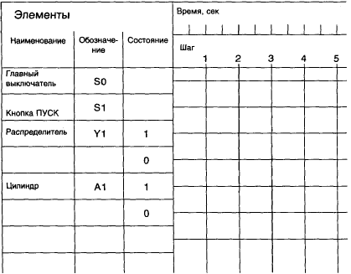

## Шаг 2. Изобразите гидравлическую схему

* Для управления гидравлическим цилиндром примените 4/2 электромаг­нитный распределитель с пружинным возвратом.
* Понижение скорости должно производиться для потока, текущего в дрос­селирующий клапан, а не для потока, текущего из него.
* Помните, что вес запрессовочного приспособления создает растягиваю­щую силу на штоке.
* Положение конечного выключателя на схеме обозначается вертикальной чертой (**|**).

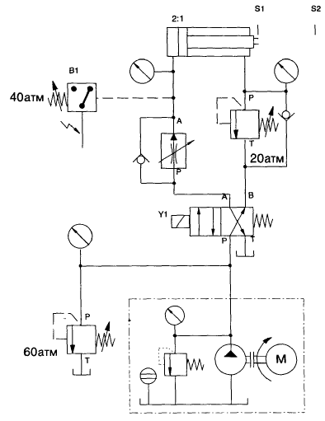

## Шаг 3.Изобразите электрическую схему

Положения реле:

реле К1 включено: распределитель переключен, шток выдвигается,

реле К2 включено: шток в крайнем втянутом положении,

реле КЗ включено: превышение давления,

реле К4 включено: шток втягивается

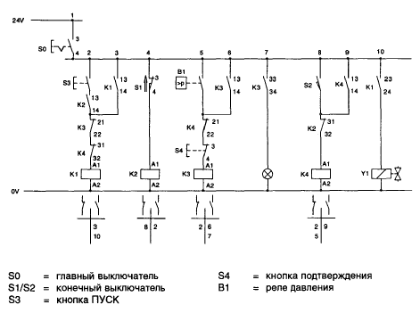

## Примерное задание на контрольную работу

Выполнить синтез пневматической системы управления и электрорелейной системы управления.Предусмотреть механическое тормозное устройство для гашения скорости в конце хода пневмоцилиндра Е.

А B C D E



Pn3_2

Линий

управления 1 2 2 2 2



|  |  |  |  |  |  |
| --- | --- | --- | --- | --- | --- |
|  | A | B | C | D | E |
| Усилие,Н | 300 | 600 | 400 | 400 | 600 |
| Ход, м | 0.07 | 0.35 | 0.45 | 0.4 | 0.6 |

1 2 3 4 5 6 7 8 9 10 11 12 13=1

P<3бар

t=5

### А

### B

### C

### D

### E

При синтезе системы управления:

1. Предусмотреть возможность вмешательство оператора в работу системы в любой момент времени.
2. Предусмотреть блокировку системы управления в случае воздействия на датчики с выходными сигналами z1 и z2.

Приложение 2

# **Оценочные средства для проведения промежуточной аттестации**

**а) Планируемые результаты обучения и оценочные средства для проведения промежуточной аттестации:**

| Структурный элемент  компетенции | Планируемые результаты обучения | Оценочные средства |
| --- | --- | --- |
| **ПК-13** умением проверять техническое состояние и остаточный ресурс технологического оборудования, организовывать профилактический осмотр и текущий ремонт технологических машин и оборудования | | |
| Знать | * основные элементы гидро-пневмоавтоматики, применяемые в металлургических машинах; * принципы работы, технические характеристики, конструктивные особенности разрабатываемых и используемых средств гидро- и пневмоавтоматики * принципы построения систем управления технологических машин | ***Перечень теоретических вопросов к зачету:***   1. Классификация гидроприводов с пропорциональным управлением. 2. Достоинства и недостатки гидропривода с пропорциональным управлением. 3. Условные обозначения в гидроприводах с пропорциональным управлением. 4. Структура гидропривода с пропорциональным управлением. 5. Гидрораспределители с пропорциональным управлением. 6. Клапаны давления с пропорциональным управлением. 7. Предохранительные клапаны с пропорциональным управлением. 8. Поточные клапаны с пропорциональным управлением. 9. Приборы контроля гидропривода с пропорциональным управлением. 10. Электронные усилители. 11. Электрогидравлические усилители. |
| Уметь | выполнять работы по информационному обслуживанию, управлению и техническому контролю;  выполнять анализ гидро- и пневмоэлектрических систем управления  контролировать соблюдение технологической дисциплины при изготовлении изделий | **Практическое задание**  *Составить электрогидравлическую схему по заданию:*  При литье под давлением в закрытой литейной форме развивается очень высокое давление. От замыкания двух полуформ одна из них (подвижная) обо­рудуется коленчатым рычажным механизмом.  Привод этого механизма осуществляется цилиндром двухстороннего действия.  Если в литьевой форме нет детали, то при длительном воздействии на кнопку с ручным управлением S1 форма закрывается. Если форма закрыта, автоматически осуществляется процесс литья под давлением. Отлитая деталь воздействует на конечный выключатель S2 и литьевая форма открывается, Только если деталь будет вынута из формы, можно начинать новый цикл.  Сигналы, идущие от датчиков: **«Кнопка вкл»** (S1) и '»**Отливаемая деталь есть в наличии**» (S2) − соответствуют входным сигналам по условию задания. |
| Владеть | * навыками анализа технологических процессов, функциональных схем их автоматизации, * навыками построения систем управления гидро- и пневмоприводом и процессами; * навыками чтения и построения электрогидравлических и электропневматических схем | **Контрольная работа**  Примерное задание на контрольную работу см. в п.6. |
| **ПК-15 умением выбирать основные и вспомогательные материалы, способы реализации технологических процессов, применять прогрессивные методы эксплуатации технологического оборудования при изготовлении технологических машин** | | |  |
| Знать | * типовые пакеты прикладных программ анализа работы гидро- и пневмосистем; * основные методы анализа систем автоматики, * принципы построения систем управления гидро- и пневмоприводов технологических машин, | ***Перечень теоретических вопросов к зачету:***   1. Пневматические исполнительные устройства 2. Распределительная пневматическая аппаратура 3. Регулирующая пневматическая аппаратура 4. Типовые схема пневмоприводов с цикловым управлением 5. Типовые схема пневмоприводов с позиционным управлением 6. Элементы электрогидравлических и электропневматических схем 7. Устройства ввода информации в электрогидравлических и электропневматических схемах. 8. Устройства преобразования и обработки информации . 9. Устройства преобразования в электрогидравлических и электропневматических схемах  Синтез многотактных систем управленияПрименение клапана выдержки времениОсновные положения алгебры логики |
| Уметь | * строить принципиальные гидравлические, пневматические и электрические схемы систем управлениея гидро- и пневмоприводом; * строить математические модели систем управления ; * выполнять анализ гидро- и пневмоэлектрических систем управления | ***Практическое задание***  *Составить электрогидравлическую схему по заданию:*  Для загрузки и выгрузки деталей дверь котла должна быть открыта на корот­кое время. Для открытия и закрытия двери служит двухсторонний цилиндр. Управление цилиндром возможно как с помощью ручной кнопки, так и от ножной педали. После окончания воздействия на соответ­ствующую кнопку или педаль цилиндр должен совершить обратный ход и за­крыть дверь котла.  Эскиз установки    Основные требования по гидроприводу:  Для того, чтобы при закрытии дверь котла не ударялась, нужно ее на корот­ком расстоянии от полного закрытия затормозить.  • Торможение можно осуществить с помощью демпфера (см. эскиз уста­новки).  • Можно использовать цилиндр с регулируемым демпфирова­нием в конце хода. |
| Владеть | * навыками анализа технологических процессов, функциональных схем их автоматизации, * навыками построения систем управления гидро- и пневмоприводом и процессами; * навыками чтения и построения электрогидравлических и электропневматических схем | **Контрольная работа**  Примерное задание на контрольную работу см. в п.6. |

**б) Порядок проведения промежуточной аттестации, показатели и критерии оценивания:**

Промежуточная аттестация по дисциплине включает теоретические вопросы, позволяющие оценить уровень усвоения обучающимися знаний, и практические задания, выявляющие степень сформированности умений и владений, проводится в форме зачета и сдачи контрольной работы.

Зачет по данной дисциплине проводится в устной форме, включает 1 теоретический вопрос и одно практическое задание.

## Показатели и критерии оценивания зачета:

**«**Зачтено**» -** выставляется при условии, если студент показывает хорошие знания учебного материала по темам курса, знает элементы, описание работы систем гидро-пневмоавтоматики, умеет составлять принципиальные гидравлические и электрические схемы.При этом студент логично и последовательно излагает материал, раскрывает смысл вопроса, дает удовлетворительные ответы на дополнительные вопросы.

**«**Не зачтено**»** - выставляется при условии, если студент владеет отрывочными знаниями по темам курса, дает неполные ответы на вопросы из основной литературы, рекомендованной к курсу.